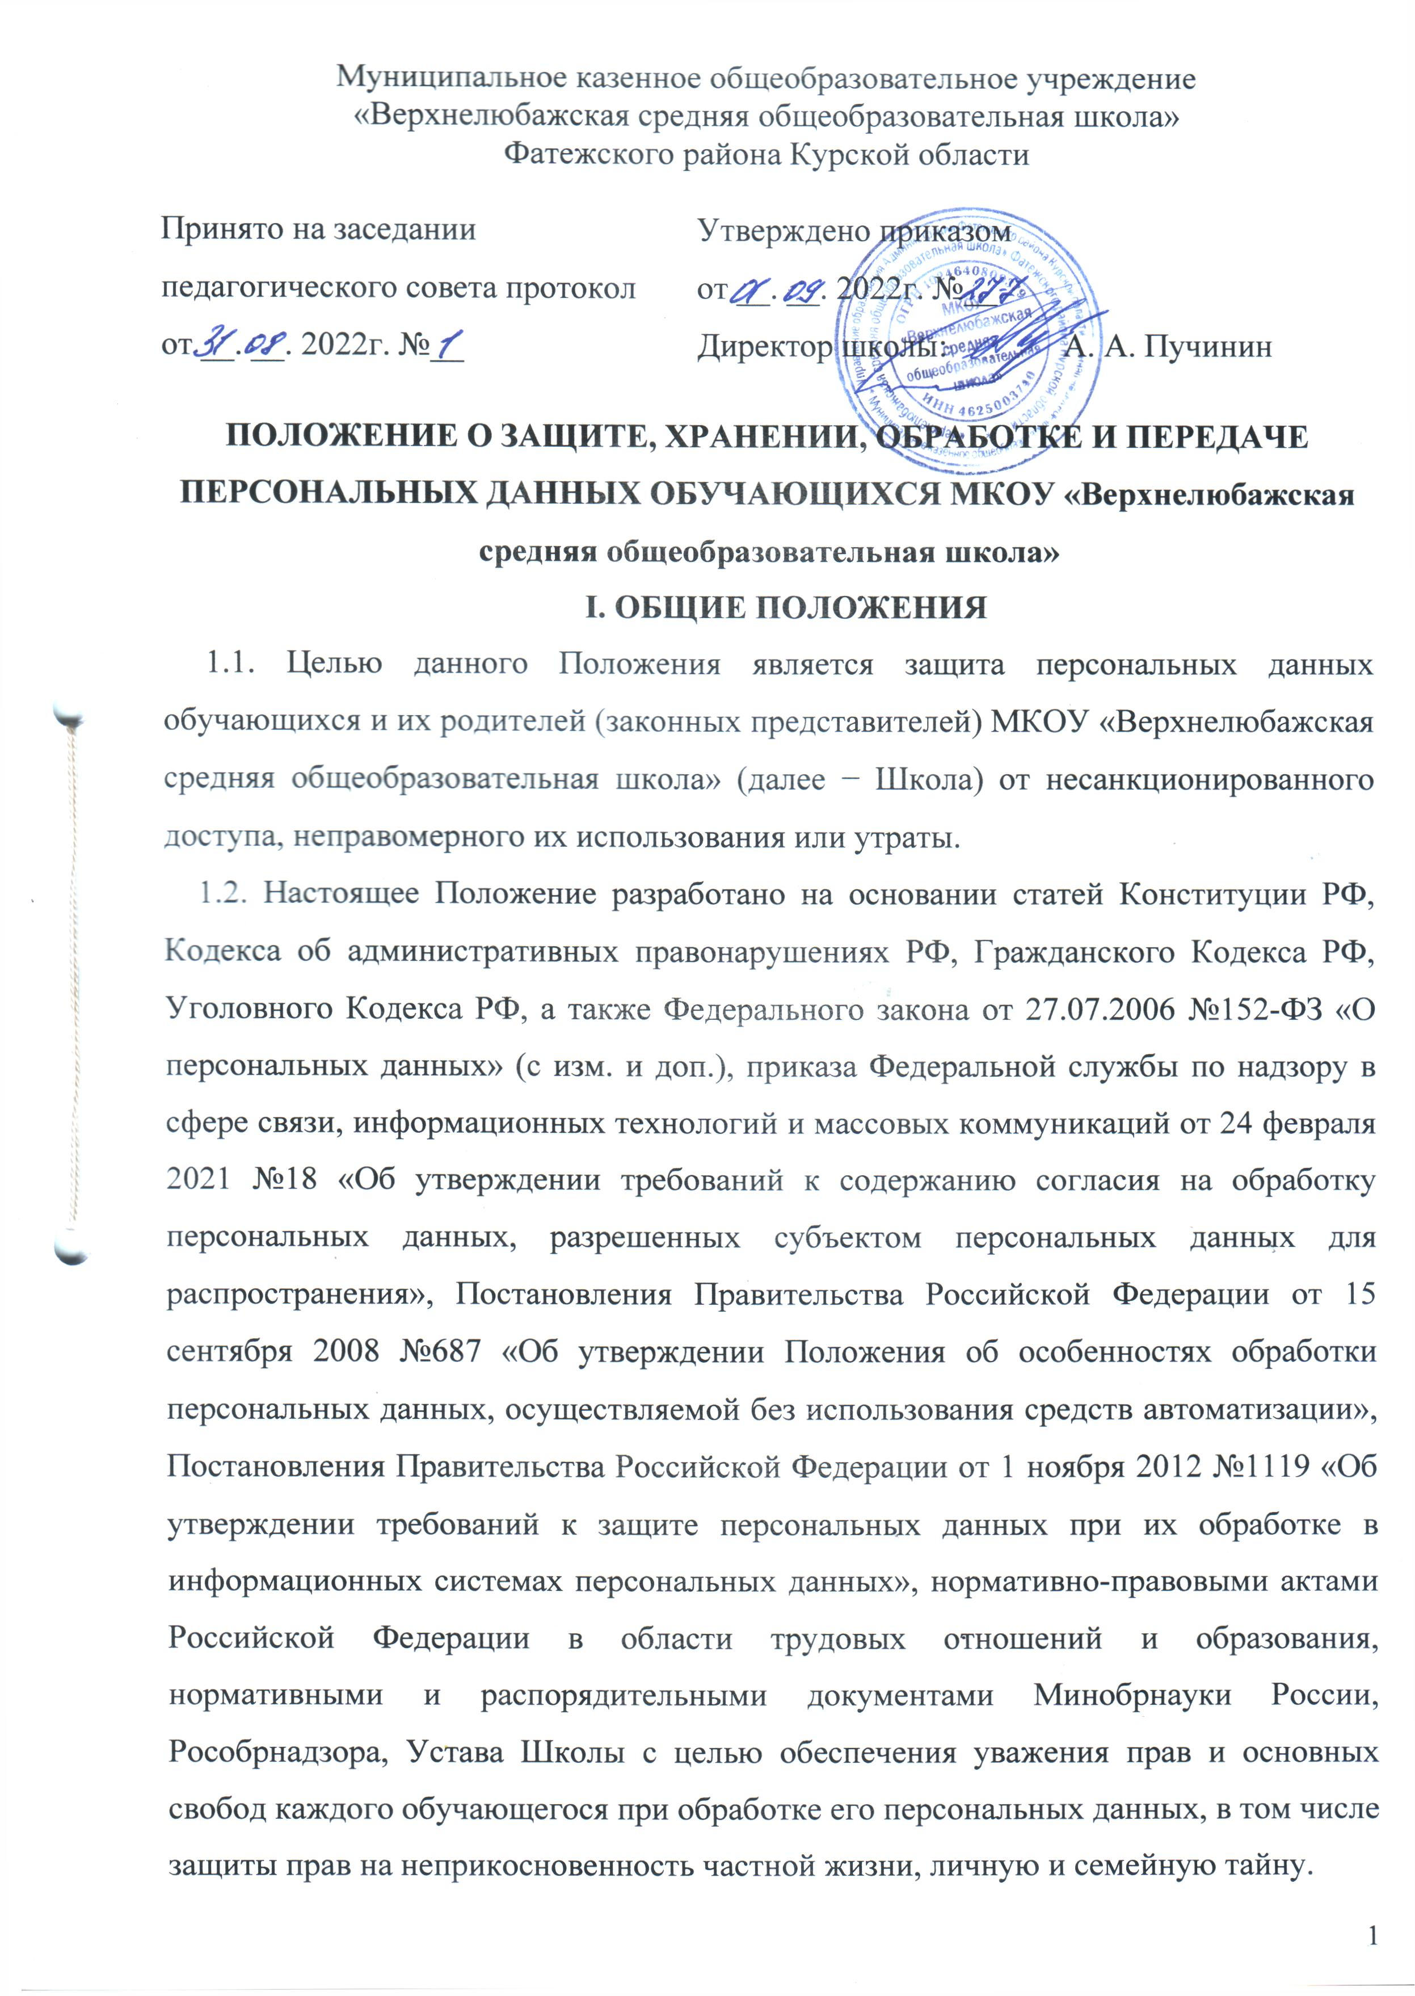
1.3. Настоящее Положение утверждается и вводится в действие приказом директора Школы и является обязательным для исполнения всеми работниками, имеющими доступ к персональным данным обучающихся и их родителей (законных представителей).
II. ПОНЯТИЕ И СОСТАВ ПЕРСОНАЛЬНЫХ ДАННЫХ ОБУЧАЮЩИХСЯ И ИХ РОДИТЕЛЕЙ (ЗАКОННЫХ ПРЕДСТАВИТЕЛЕЙ)
2.1. Персональные данные обучающихся и их родителей (законных представителей) (далее − ПД) − информация, необходимая школе в связи с осуществлением образовательной деятельности. Под информацией об обучающихся и их родителей (законных представителей) понимаются сведения о фактах, событиях и обстоятельствах жизни гражданина, позволяющие идентифицировать его ЛИЧНОСТЬ.
2.2. В состав персональных данных обучающихся и их родителей (законных представителей) входят:
- фамилия, имя, отчество обучающихся и их родителей (законных представителей);
- дата рождения обучающегося и их родителей (законных представителей);
- адрес регистрации и проживания, контактные телефоны, адреса электронной почты;
- паспортные данные родителей (законных представителен);
- данные свидетельства о рождении обучающегося;
- сведения о месте работы (учебы) родителей (законных представителей)
К специальным персональным данным обучающихся МКОУ «Верхнелюбажская средняя общеобразовательная школа» относится информация медицинского характера, в случаях, предусмотренных законодательством.
III. ПОРЯДОК ПОЛУЧЕНИЯ И ОБРАБОТКИ ПЕРСОНАЛЬНЫХ ДАННЫХ ОБУЧАЮЩИХСЯ И ИХ РОДИТЕЛЕЙ (ЗАКОННЫХ ПРЕДСТАВИТЕЛЕЙ)
3.1. Под обработкой ПД понимается получение, хранение, комбинирование, передача или любое другое использование персональных данных учащихся и их родителей (законных представителей).
3.2. В целях обеспечения прав и свобод обучающихся и их представителей при обработке ПД соблюдаются следующие общие требования:
- обработка ПД может осуществляться исключительно в целях обеспечения соблюдения законов и иных нормативных правовых актов, регламентирующих образовательную деятельность Школы;
- при определении объема и содержания обрабатываемых ПД Школа руководствуется Конституцией Российской Федерации, нормативными и распорядительными документами Минобрнауки России, Рособразования и Рособрнадзора, Уставом Школы.
3.3. Получение персональных данных осуществляется путем представления их родителем (законным представителем) ребенка лично.
3.4. Родитель (законный представитель) обучающегося обязан предоставлять Школе достоверные сведения о себе, своем ребенке и своевременно сообщать ему об изменении этих персональных данных. Сотрудники Школы, имеющие доступ к обработке, передаче и хранению ПД, имеют право проверять достоверность сведений, предоставленных родителем (законным представителем), сверяя данные с оригиналами предоставленных документов.
3.5. Школа не имеет права получать и обрабатывать ПД о политических, религиозных и иных убеждениях и частной жизни субъектов персональных данных, о членстве в общественных объединениях или профсоюзной деятельности субъектов персональных данных, за исключением случаев, предусмотренных федеральным законом.
3.3. К обработке, передаче и хранению ПД могут иметь доступ следующие сотрудники Школы:
• директор Школы:
• заместители директора по УВР, ВР;
• секретарь Школы:
• классные руководители (только к персональным данным обучающихся своего класса);
• бухгалтер;
• социальный педагог;
• педагог-психолог;
• библиотекарь
• медработник.
3.4. Директор Школы осуществляет прием обучающегося в МКОУ «Верхнелюбажская средняя общеобразовательная школа». Директор Школы может передавать персональные данные обучающегося третьим лицам, только если это необходимо в целях предупреждения угрозы жизни и здоровья обучающегося, а также в случаях, установленных федеральными законами.
3.5. Секретарь принимает или оформляет вновь личное дело обучающегося и вносит в него необходимые данные: предоставляет свободный доступ родителям (законным представителям) к персональным данным обучающегося на основании письменного заявления. К заявлению прилагается: родителем − копия документа, удостоверяющего личность; законным представителем − копия документа, удостоверяющего личность и копия удостоверения опекуна (попечителя). Не имеет права получать информацию об обучающемся родитель, лишенный или ограниченный в родительских правах на основании вступившего в законную силу постановления суда.
3.6. Бухгалтер имеет право доступа к персональным данным обучающегося в случае, когда исполнение им своих трудовых обязанностей или трудовых обязанностей работников бухгалтерии по отношению к обучающемуся (предоставление льгот, установленных законодательством) зависит от знания персональных данных обучающегося.
3.7. При передаче персональных данных обучающегося директор, секретарь, бухгалтер, заместители директора, классный руководитель обучающегося, социальный педагог, педагог-психолог, библиотекарь, медработник обязаны: предупредить лиц, получающих данную информацию, о том, что эти данные могут быть использованы лишь в целях, для которых они сообщены.
3.8. Использование персональных данных возможно только в соответствии с целями, определившими их получение. Персональные данные не могут быть использованы в целях причинения имущественного и морального вреда гражданам, затруднения реализации прав и свобод граждан Российской Федерации. Ограничение прав граждан Российской Федерации на основе использования информации об их социальном происхождении, о расовой, национальной, языковой, религиозной и партийной принадлежности запрещено и карается в соответствии с законодательством.
3.9. Передача персональных данных учащихся и их родителей (законных представителей) возможна только с согласия родителей (законных представителей) или в случаях, прямо предусмотренных законодательством.
3.10. При передаче ПД Школа должна соблюдать следующие требования:
- не сообщать ПД третьей стороне без письменного согласия родителей (законных представителей), за исключением случаев, когда это необходимо в целях предупреждения угрозы жизни и здоровью субъекта персональных данных, а также в случаях, установленных федеральным законом:
- предупредить лиц, получающих ПД, о том, что эти данные могут быть использованы лишь в целях, для которых они сообщены, и требовать от этих лиц подтверждения того, что это правило соблюдено.
3.11. Лица, получающие ПД, обязаны соблюдать режим секретности (конфиденциальности). Данное положение не распространяется на обмен ПД в порядке, установленном федеральными законами:
- разрешать доступ к ПД только специально уполномоченным лицам, определенным п. 3.3. настоящего положения, при этом указанные лица должны иметь право получать только те ПД, которые необходимы для выполнения конкретных функций;
- не запрашивать информацию о состоянии здоровья субъектов персональных данных, за исключением тех сведений, которые относятся к вопросу о возможности осуществления образовательного процесса.
- передача персональных данных от держателя или его представителей внешнему потребителю может допускаться в минимальных объемах н только в целях выполнения задач, соответствующих объективной причине сбора этих данных.
3.6. Все меры обеспечения безопасности при сборе, обработке и хранении ПД распространяются как на бумажные, так и на электронные (автоматизированные) носители информации.
3.7. Порядок обработки персональных данных на бумажных и иных материальных носителях осуществляется согласно Постановлению Правительства Российской Федерации от 15 сентября 2008г. N687 "Об утверждении Положения об особенностях обработки персональных данных, осуществляемой без использования средств автоматизации".
3.8. Обработка персональных данных в автоматизированных информационных системах осуществляется на основании Постановления Правительства Российской Федерации от 1 ноября 2012 г. N1119 «Об утверждении требований к защите персональных данных при их обработке в информационных системах персональных данных».
3.9. Предоставление ПД государственным органам производится в соответствии с требованиями действующего законодательства и настоящим Положением.
3.10. Документы, содержащие ПД, могут быть отправлены через организацию федеральной почтовой связи. При этом должна быть обеспечена их конфиденциальность. Документы, содержащие персональные данные вкладываются в конверт, к нему прилагается сопроводительное письмо. На конверте делается надпись о том, что содержимое конверта является конфиденциальной информацией, и за незаконное ее разглашение законодательством предусмотрена ответственность. Далее, конверт с сопроводительным письмом вкладывается в другой конверт, на который наносятся только реквизиты. Предусмотренные почтовыми правилами для заказных почтовых отправлений.
IV. Хранение персональных данных обучающегося
4.1. Персональные данные, зафиксированные на бумажных носителях, хранятся в запираемых шкафах либо в запираемых помещениях, доступ к которым ограничен, а также на электронных носителях с ограниченным доступом:
- документы, поступившие от родителя (законного представителя);
- сведения об обучающемся, поступившие от третьих лиц с письменного согласия родителя (законного представителя);
- иная информация, которая касается отношений обучения и воспитания обучающегося.
4.2. Компьютер, в котором хранятся персональные данные обучающихся не должен включаться в единую сеть и должен быть защищен паролем.
V. Доступ к персональным данным
5.1. Внутренний доступ (доступ внутри Школы определяется перечнем лиц, имеющих доступ к персональным данным учащихся и их родителей (законных представителен), определяется приказом директора Школы.
5.2. Внешний доступ:
- к числу массовых потребителей персональных данных вне организации можно отнести государственные функциональные структуры: налоговые инспекции, правоохранительные органы, органы статистики, военкоматы, органы социального страхования, пенсионные фонды, подразделения муниципальных органов управления;
- надзорно-контрольные органы имеют доступ к информации только в сфере своей компетенции.
VI. Угроза утраты персональных данных
6.1. Под угрозой или опасностью утраты персональных данных понимается единичное или комплексное, реальное или потенциальное, активное или пассивное проявление злоумышленных возможностей внешних или внутренних источников угрозы создавать неблагоприятные события, оказывать дестабилизирующее воздействие на защищаемую информацию.
6.2. Риск угрозы любым информационным ресурсам создают стихийные бедствия, экстремальные ситуации, террористические действия, аварии технических средств и линий связи, другие объективные обстоятельства, а также заинтересованные и незаинтересованные в возникновении угрозы лица.
6.3. Зашита персональных данных представляет собой предупреждение нарушения доступности, целостности, достоверности и конфиденциальности персональных данных и обеспечение безопасности информации в процессе управленческой и производственной деятельности Школы.
6.4. Защита ПД от неправомерного их использования или утраты должна быть обеспечена Школой за счет его средств в порядке, установленном федеральным законом.
6.5. «Внутренняя защита»:
- регламентация доступа персонала к конфиденциальным сведениям, документам и базам данных входит в число основных направлений организационной защиты информации и предназначена для разграничения полномочий между директором и сотрудниками Школы;
- для обеспечения внутренней защиты ПД необходимо соблюдать ряд мер: ограничение и регламентация состава работников, имеющих доступ к ПД, функциональные обязанности которых требуют конфиденциальных знаний:
- избирательное и обоснованное распределение документов и информации между работниками; рациональное размещение рабочих мест работников, при котором исключалось бы бесконтрольное использование защищаемой информации: знание работником, имеющим доступ к ПД, требований нормативно-методических документов по защите информации и сохранении тайны;
- наличие необходимых условий в помещении для работы с конфиденциальными документами и базами данных;
- организация порядка уничтожения информации: своевременное выявление нарушения требований разрешительной системы доступа к ПД;
- воспитательная и разъяснительная работа с сотрудниками Школы по предупреждению утраты ценных сведений при работе с конфиденциальными документами,
- защита персональных данных на электронных носителях. Все папки, содержащие персональные данные учащихся и их родителей (законных представителей), должны быть защищены паролем, который сообщается руководителю информационной службы.
6.6. «Внешняя зашита»:
- для зашиты конфиденциальной информации создаются целенаправленные неблагоприятные условия и труднопреодолимые препятствия для лица, пытающегося совершить несанкционированный доступ и овладение информацией. Целью и результатом несанкционированного доступа к информационным ресурсам может быть не только овладение ценными сведениями и их использование, но и их видоизменение, уничтожение, и др.;
- под посторонним лицом понимается любое лицо, не имеющее непосредственного отношения к организации, посетители, работники других организационных структур. Посторонние лица не должны знать распределение функций, рабочие процессы, технологию составления, оформления, ведения и хранения документов, дел и рабочих материалов;
- для обеспечения внешней защиты ПД необходимо соблюдать ряд мер: порядок приема, учета и контроля деятельности посетителей: пропускной режим организации; технические средства охраны, сигнализации; требования к защите информации при интервьюировании и собеседованиях.
6.7. Все лица, связанные с получением, обработкой и защитой персональных данных, обязаны подписать обязательство о неразглашении персональных данных учащихся и их родителей (законных представителей).
6.8. По возможности персональные данные обезличиваются.
7. ПРАВА, ОБЯЗАННОСТИ И ОТВЕТСТВЕННОСТЬ СУБЪЕКТА ПЕРСОНАЛЬНЫХ ДАННЫХ
7.1. Закрепление прав субъекта персональных данных, регламентирующих защиту его персональных данных, обеспечивает сохранность полной и томной информации о нем.
7.2. Родители (законные представители) детей должны быть ознакомлены под расписку с настоящим Положением, постановлениями Правительства Российской Федерации от 1 ноября 2012 г. N1119 «Об утверждении требований к защите персональных данных при их обработке в информационных системах персональных данных» и от 15 сентября 2008г. N687 «Об утверждении Положения об особенностях обработки персональных данных, осуществляемой без использования средств автоматизации».
7.3. В целях защиты персональных данных, хранящихся в Школе, родители (законные представители) имеют право:
- требовать исключения или исправления неверных или неполных персональных данных,
- на свободный бесплатный доступ к своим персональным данным, включая право на получение копий любой записи, содержащей персональные данные;
- определять своих представителей для зашиты своих персональных данных;
- на сохранение и защиту своей личной и семейной тайны.
7.4. Родители (законные представители) обучающихся обязаны передавать Школе комплекс достоверных, документированных персональных данных, состав которых установлен нормативными и распорядительными документами Минобрнауки России, Рособразования и Рособрнадзора, Уставом Школы, своевременно сообщать об изменении своих персональных данных.
7.5. Родители (законные представители) обучающихся ставят Школу в известность об изменении фамилии, имени, отчества, адреса проживания, контактных телефонов.
7.6. В целях зашиты частной жизни, личной и семейной тайны родители (законные представители) детей не должны отказываться от своего права на обработку персональных данных только с их согласия, поскольку это может повлечь причинение морального, материального вреда.
VIII. ПРАВА, ОБЯЗАННОСТИ И ОТВЕТСТВЕННОСТЬ ОПЕРАТОРА ПЕРСОНАЛЬНЫХ ДАННЫХ
8.1. Персональная ответственность − одно из главных требований к организации функционирования системы зашиты персональной информации и обязательное условие обеспечения эффективности этой системы.
8.2. Директор Школы, разрешающий доступ сотрудника к документу, содержащему персональные сведения учащихся и их родителей (законных представителей), несет персональную ответственность за данное разрешение.
8.3. Каждый сотрудник Школы, получающий для работы документ, содержащий персональные данные, несет единоличную ответственность та сохранность носителя и конфиденциальность информации.
8.4. Сотрудник Школы, имеющий доступ к ПД в связи с исполнением трудовых обязанностей:
- обеспечивает хранение информации, содержащей ПД, исключающее доступ к ним третьих лиц. В отсутствие сотрудника на его рабочем месте не должно быть документов, содержащих ПД;
- при уходе в отпуск, служебной командировке и иных случаях длительного отсутствия работника на своем рабочем месте, он обязан передать документы и иные носители, содержащие ПД лицу, на которое локальным актом Школы (приказом, распоряжением) будет возложено исполнение его трудовых обязанностей. В случае если такое лицо не назначено, то документы и иные носители, содержащие ПД, передаются другому сотруднику, имеющему доступ к ПД по указанию директора Школы;
- при увольнении сотрудника, имеющего доступ к ПД, документы и иные носители, содержащие ПД, передаются другому сотруднику, имеющему доступ к персональным данным по указанию директора Школы.
8.5. Доступ к персональным данным учащихся и их родителей (законных представителей) имеют сотрудники Школы, которым персональные данные необходимы в связи с исполнением ими трудовых обязанностей согласно перечню должностей определенных в п. 3.3. настоящего Положения.
8.6. В целях выполнения порученного задания и на основании служебной записки с положительной резолюцией директора Школы, доступ к ПД может быть предоставлен иному работнику, должность которого не включена в Перечень должностей сотрудников, имеющих доступ к персональным данным, и которым они необходимы в связи с исполнением трудовых обязанностей.
8.7. В случае если директору Школы оказывают услуги юридические и физические лица на основании заключенных договоров (либо иных оснований) и в силу данных договоров они должны иметь доступ к персональным данным, то соответствующие данные предоставляются директором Школы только после подписания с ними соглашения о неразглашении конфиденциальной информации. В исключительных случаях, исходя из договорных отношений с контрагентом, допускается наличие в договорах пунктов о неразглашении конфиденциальной информации, в том числе предусматривающих защиту персональных данных учащихся и их родителей (законных представителей).
8.8. Процедура оформления доступа к ПД включает в себя:
- ознакомление работника под роспись с настоящим Положением;
- при наличии иных нормативных актов (приказы, распоряжения, инструкции и т.п.), регулирующих обработку и защиту ПД, с данными актами также производится ознакомление работника под роспись;
- истребование с сотрудника (за исключением директора Школы) письменного обязательства о соблюдении конфиденциальности персональных данных и соблюдении правил их обработки, подготовленного по установленной форме.
8.9. Допуск к персональным данным учащихся и их родителей (законных представителей) других сотрудников Школы, не имеющих надлежащим образом оформленного доступа, запрещается.
8.10. Передача (обмен и т.д.) персональных данных в Школе осуществляется только между сотрудниками, имеющими доступ к персональным данным учащихся и их родителей (законных представителей).
8.11. Лица, виновные в нарушении норм, регулирующих получение, обработку и защиту ПД, несут дисциплинарную, административную, гражданско-правовую или уголовную ответственность в соответствии с федеральными законами:
- за неисполнение или ненадлежащее исполнение работником по его вине возложенных на него обязанностей по соблюдению установленного порядка работы со сведениями конфиденциального характера директор Школы вправе применять предусмотренные Трудовым Кодексом дисциплинарные взыскания;
- в соответствии с Гражданским Кодексом лица, незаконными методами получившие информацию, составляющую служебную тайну, обязаны возместить причиненные убытки;
- нарушения неприкосновенности частной жизни (в том числе незаконное собирание или распространение сведений о частной жизни лица, составляющего его личную или семейную тайну, без его согласия), неправомерный доступ к охраняемой законом компьютерной информации, неправомерный отказ в предоставлении собранных в установленном порядке документов и сведений (если эти деяния причинили вред правам и законным интересам граждан), совершенные сотрудником Школы с использованием своего служебного положения, наказываются штрафом либо лишением права занимать определенные должности или заниматься определенной деятельностью, либо арестом в соответствии с УК РФ.
8.12. Неправомерность деятельности Школы по сбору и использованию персональных данных может быть установлена в судебном порядке.
8.13. Школа обязана сообщить родителям (законным представителям) детей о целях, способах и источниках получения персональных данных, а также о характере подлежащих получению персональных данных и возможных последствиях отказа родителей (законных представителей) дать письменное согласие на их получение.

